# エフェクターの種類

エフェクターのなかには、

1. ダイナミクス系（コンプレッサー/リミッター/エキスパンダー/ノイズ・ゲート）
2. フィルター系（イコライザー/エキサイター/フィルター/ワウワウ/トーキング・モジュレーション/ボコーダー）
3. 歪み系（ファズ/オーバードライブ/ディストーション/…）
4. 空間系（ディレイ/エコー/リバーブ/…）

などがある

そして具体的にはどのようなことをしているのか

ダイナミクス系：音量を調整するエフェクター

フィルター系：倍音構成を変化させるエフェクター

歪み系；音を歪ませるためのエフェクター

モジュレーション系：音を周期的に変化させるエフェクター

空間系：音に広がりを与えるためのエフェクター

# 基本的な接続方法

接続方法は主に2つに分けられる

エフェクト

ミックス

**入力信号**

原音

ディレイ

**出力**

エフェクト

**入力信号**

**出力**

ディストーション

# ダイナミックス系

## コンプレッサー/リミッター

コンプレッサー/リミッターは、決められた限界（リミット）を超えた大きな音を、決められた割合で圧縮(コンプレス)するエフェクターのこと。

・入力信号が決められたレベルを超えると、その大きすぎる部分があらかじめ設定された割合で圧縮される。

・圧縮が始まるレベルをスレッショルド、圧縮する割合をレシオ、実際に圧縮された音量をゲイン・リダクションという。

・入力信号がスレッショルドを超えてからレシオで決められた割合に圧縮されるまでの時間をアタック・タイム、入力信号が再びスレッショルド以下になってから圧縮が止むまでの時間をリリース・タイムという。

また、コンプレッサー/リミッターには、サイド・チェーンと呼ばれるインプットを装備したものがあるよ。レベル検出回路の手前に別の信号を割り込ませるためのインプットで、ここから入った信号はアウトプットからは出力されず、あくまでレベル検出用にのみ使われる。これを使えば通常の入力からの信号を全くベルの信号の強弱に合わせて圧縮することができる。

よくわからないと思うので、例えばベースにコンプレッサーをインサートさせてサイド・チェーン入力にバスドラを入れる。バスドラが鳴った時だけベースの音量を下げることができるんだよ。

図を書こう

## エキスパンダー/ノイズ・ゲート

エキスパンダーとは、コンプレッサーやリミッターとは全く逆の働きをするエフェクターだよ。

コンプレッサー/リミッターが一定レベル以上の入力信号を圧縮してダイナミック・レンジを広げる働きをする。

ノイズ・ゲートは、入力信号が一定レベル以上ならそのまま通過させ、それ以下なら大幅に圧縮して音量を下げる。こうすることで休符部分のギターアンプのノイズなど、音楽的に必要のないノイズを簡単に取り除くことができる。このときに圧縮が始まるレベルをスレッショルドと呼ぶ。またスレッショルド以下の入力信号が大幅に圧縮されて聴こえなくなることを「ゲートが閉じる」、入力信号が再びスレッショルド・レベルを超えて聴こえるようになることを「ゲートが開く」というのだよ。

また入力信号がスレッショルド以下になってゲートが閉じ始めてから、ゲートが完全に閉じて音が聴こえなくなるまでの時間をリリース・タイムと呼ぶ。通常リリース・タイムは、楽器音の終わりの部分が不自然に切れないようにある程度長く設定する。

# フィルター系

## イコライザー/エキサイター

イコライザー/エキサイターは、倍音構成を変化させて音色を変えるエフェクターのこと。

決められた周波数を境にそれより上や下の周波数をブーストしたりカットしたりするイコライザーのことをシェルビング・タイプのイコライザーと言い、決められた周波数とその周辺の倍音を強調したり削ったりするイコライザーのことをピーキング・タイプのイコライザーという。

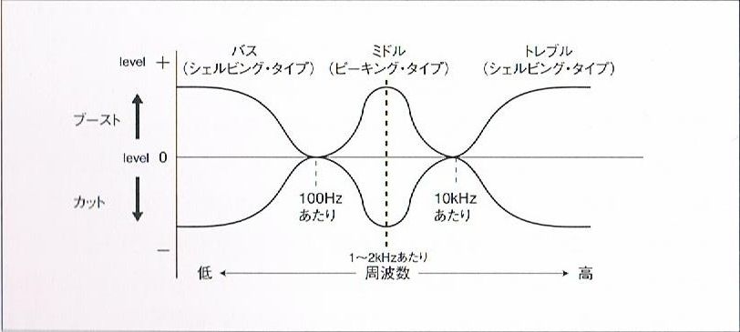

また、ギターアンプ、ミキシングコンソールなどに設置されているイコライザーのことをパラメトリックイコライザーといい３１バンドイコライザー、１０バンドイコライザーなどと呼ばれ周波数帯域ごとに並んだスライドボリュームの位置によって周波数特性が視覚的にわかることからグラフィック（視覚的な）イコライザーと呼ぶ。違いは、中心周波数が固定されているグラフィックイコライザーに対して、中心周波数を変えられるようにしたものがパラメトリックイコライザーなんだ。

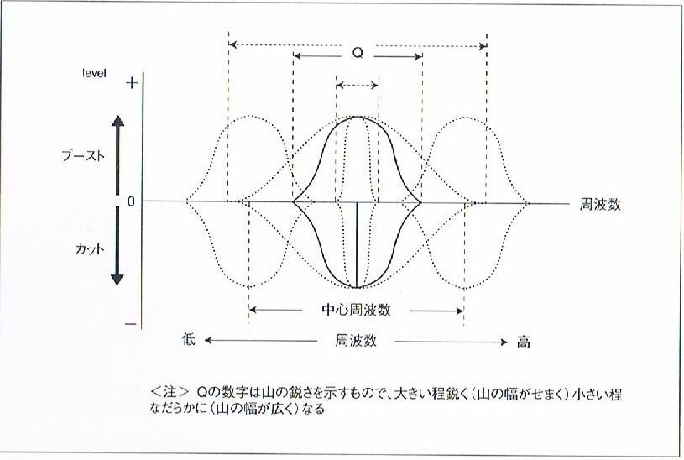レコーディング・スタジオなどのミキサーの各チャンネルでは、「Ｑ」と呼ばれる周波数帯域の幅を変えられるコンソールが多い。

# 空間系

空間系エフェクターとは、様々な残響を付加することによって、文字どおりその音の鳴っている空間をシミュレートするエフェクターのこと。

## ディレイ/エコー

一般のひとがエコーと言われてすぐ思い浮かべるのはいわゆる「やまびこ」と呼ばれているもの。山頂から遠くの山に向かって”ヤッホー！”と叫ぶと、しばらくして向こうから返ってくる。音の速さは常温で秒速340ｍほどだから、隣の山までの距離が340ｍならあなたの声が向こうの山に届くまで1秒、跳ね返って自分の耳に聴こえるまで1秒合計で2秒の遅れ（ディレイ）として聴こえるわけ。

## リバーブ

簡単にいうと、リバーブとはディレイの集まりだよ。ディレイのところで例に挙げた「やまびこ」のような状況は、日常生活の中ではなかなか起こらない。普段私たちが聴いている残響音（リバーブ）は、より複雑なディレイの集合と考えればいい。

ごく単純な四角いなんにもない部屋の中にいるという状況でも、あなたの声やあなたが立てる物音には、数えきれないくらいの異なったディレイ・タイムを持った残響音がついてくることになる。そしてその残響音は、部屋の大きさや形、壁や床の材質などによって音質や長さを変える。

残響音には壁や床に跳ね返って直接あなたの耳に届く初期反射音（アーリー・リフレクション）と呼ばれるものと、いろいろな場所に何度もぶつかっては跳ね返った後でやっとあなたの耳に届く残響音とがある。

雑談だが、バラバラのディレイと書いたが、なぜまとまった残響音に聴こえるのかというと、これは人間の聴覚の限界と関係があるらしい。人間の聴覚が聴き分けることのできる2つの音の時間差の限界は、普通の人で20ｍsec(20/1000秒)前後まで、プロ・ミュージシャンでも5～10msec程度が限界らしい。

これも雑談だがよくコンサートホールなどの残響音は約2秒で作られる。空席時の時には残響時間が少し長く、客は入って、音が吸収されることも考えて客が満席の状態になるときに残響が約2秒で働くように設計してある。